FEFARA

5408 - VISITAR

Fecha de vigencia: 02/05/2022 NRO.: 2

DATOS GENERALES
• Autorización ON LINE
.Todos los planes.
.Para validar ingresar DNI del afiliado.

TICKET DE VENTA

• TICKET DE VENTA
.Se debe adjuntar copia del ticket fiscal de venta o
.minireceta a c/receta.

RECETARIO

• TIPO
.PLAN GENERAL (BASICO – CLASICO): Oficial de la Institución
.que pertenezca el afiliado.
.Planes Plata y Jubilados Aeronáuticos: Particular o de
.Instituciones.
.PLAN PMI: Particular membretado u oficial de la institución
.que pertenezca el afiliado.
• VALIDEZ DE LA PRESCRIPCION
.30 días.

BENEFICIARIO

• DATOS DEL AFILIADO
.Nombre y Apellido, numero de Documento y Obra Social.
• ACREDITACION
.Credencial (Digital o Física)
.Documento de Identidad

COBERTURAS

• PLANES DE ATENCION
.01 PLAN GENERAL (BASICO – CLASICO) D/Vad. Monto Fijo
D/Vad. CD Monto Fijo con AP
.02 PLAN OSPA PLATA - JUBILADOS AERONAUTICO
D/Vad. 50% PVP
D/Vad. CD 50% 70% 100% PVP con AP
.03 PLAN PMI (BASICO – CLASICO) D/Vad. 100 % PVP
.04 PLAN PMI (OSPA) D/Vad. 100 % PVP
.05 AUTORIZACIONES ESPECIALES Según % indicado en el Form. De Autorización

NORMAS DE PRESTACION

• CANTIDADES RECONOCIDAS
.Hasta 3 productos distintos por receta.
.Hasta 2 envases chicos por renglón
.Hasta 1 envase grande por renglón.
.Hasta 5 antibióticos inyec. monodosis.
.Hasta 1 antibiótico inyec. multidosis.
• TROQUELADO
.Si requiere troquel con código de barras.

FEFARA

5408 - VISITAR

Fecha de vigencia: 02/05/2022 NRO.: 2

• VADEMECUM
.Vademécum VISITAR BASICO – CLASICO con Precio de Referencia
.Vademécum VISITAR BASICO – CLASICO CD c/ Precio de Referencia
.Vademécum OSPA 50%
.Vademécum OSPA CD
.Vademécum Materno Infantil
• PROHIBICIONES
.Todos los productos fuera de vademécum.
• DIAGNOSTICO
.Si requiere.

OBSERVACIONES

.Plan Materno Infantil: Para acceder a la cobertura del Plan el
.afiliado debe estar empadronado previamente.
.Insulinas – Tiras Reactivas – Hipoglucemiantes Orales –
.Patologías Crónicas: Para acceder a la cobertura especial el
.afiliado debe estar empadronado previamente.
.Plan Autorizaciones Especiales: El afiliado debe concurrir a
.la Farmacia con Formulario otorgado por VISITAR, el mismo
.indicara medicamento y porcentaje de cobertura autorizada.

MODELO DE FORMULARIO DE AUTORIZACIONES ESPECIALES

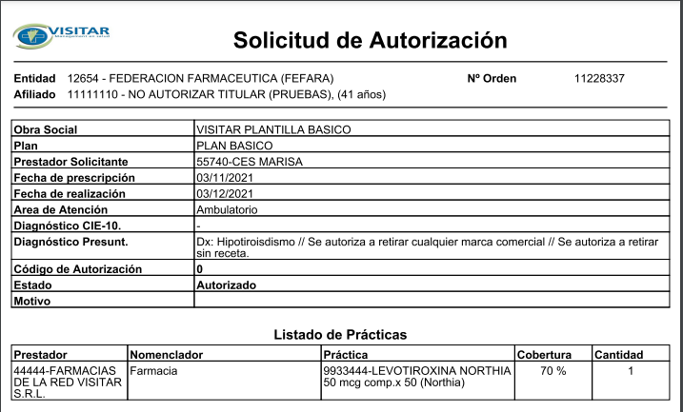

FEFARA

5408 - VISITAR

Fecha de vigencia: 02/05/2022 NRO.: 2

Obras Sociales que se atienden dentro del convenio Visitar:
A.M.A.P.
A.M.M.A. SALUD
A.S.E. ASOCIACION CIVIL
C.E.A.R.A
CAMPSIC
GALENO ARGENTINA S.A.
INTELIGENT MEDICAL S.R.L.
LUIS PASTEUR (PMO)
O.P.D.E.A.
O.S.C.E.P.
O.S.C.O.M.M.
O.S.D.I.C.
O.S.D.I.P.P.
O.S.D.O. (CAPITAS)
O.S.E.D.E.I.V.
O.S.F.A.T.U.N.
O.S.F.E.
O.S.F.E. (FUERA DE CAPITA)
O.S.F.E. (VISITAR)
O.S.I.M.
O.S.M.E.
O.S.M.I.T.A.
O.S.M.I.T.A. (VISITAR MONOT.SOCIAL)
O.S.P.A.
O.S.P.A.D.E.P.
O.S.P.C.R.A.
O.S.P.E.A.
O.S.P.I.F. (PREST.MEDICAS)
O.S.P.I.F. (VISITAR)
O.S.P.I.L.M. (LADRILLEROS)
O.S.P.I.N.
O.S.P.O.C.E. (ORG. DE CONTROL)
O.S.P.U.A.Y.E.
OSPYSA – Obra Social de la Prevención y la Salud
O.S.T.A.D.
O.S.T.E.P.
O.S.U.T.H.G.R.A. (OTRAS PROV)
Ob.S.B.A.
Ob.S.B.A. (FUERA DE CAPITA)
OMINT
OMINT PMO - CS (PRESTACIONES)
OMINT PMO (PRESTACIONES)
OSDEPYM
OSDO
OSOETSYLRA (PRESTACIONES)
OSOETSYLRA (TINTOREROS)
PLAN BASICO GLOBAL
PRESTACIONES VARIAS
SERVESALUD
Staff Medico OSCONARA
Staff Medico OSEN
WILLIAM HOPE
Y.P.F.

